淄博市张店区机关事务服务中心
2021年政府信息公开工作年度报告

本报告按照《中华人民共和国政府信息公开条例》要求编制，全文包括总体情况、主动公开政府信息情况、收到和处理政府信息公开申请情况、因政府信息公开工作被申请行政复议和提起行政诉讼情况、政府信息公开工作存在的主要问题及改进情况、其他需要报告的事项等六个部分。本报告所列数据的统计时限自2021年1月1日起至2021年12月31日止。本报告电子版可在淄博市张店区人民政府门户网站（www.zhangdian.gov.cn）查阅或下载。如对报告内容有疑问，请与淄博市张店区机关事务服务中心办公室联系（地址：山东省淄博市张店区新村西路226号;邮编:255020;联系电话:0533-2869928）。
一、总体情况
2021年，淄博市张店区机关事务服务中心坚持以习近平新时代中国特色社会主义思想为指导，深入贯彻落实党的十九大和十九届历次全会精神，全面落实《中华人民共和国政府信息公开条例》相关要求，认真贯彻省、市、区关于政务公开工作的制度规定，按照“公开为原则，不公开为例外”的总要求，进一步拓展主动公开工作广度和深度，不断提升机关事务工作政务公开质量。
（一）主动公开情况。2021年1月1日至2021年12月31日，淄博市张店区机关事务服务中心共公开政务信息85次（条）。其中政策文件1条、机构职能1条、领导信息1条、规划计划1条、会议公开13条、建议提案2条、财政信息3条、重点领域信息公开11条、政策解读7条、互动交流3条、人事信息6条、业务动态28条、政务公开保障机制8条。
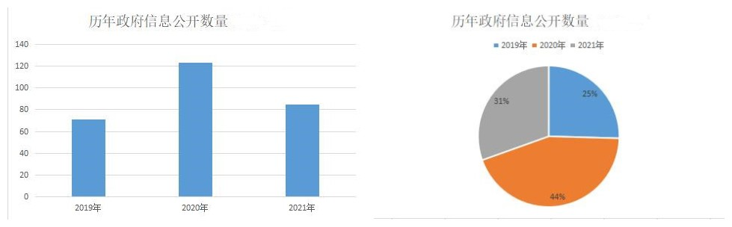
（二）依申请公开情况。2021年度无依申请公开的信息。
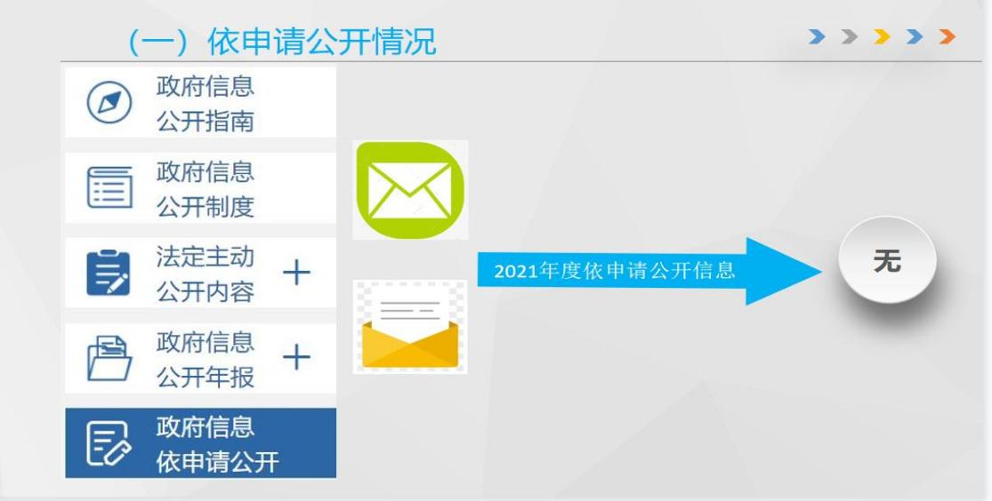
（三）政府信息管理情况。2021年以来，为全面提升政务公开质量和实效，推动机关事务政务公开不断向纵深发展，积极落实《中华人民共和国政府信息公开条例》对于建立公正透明的行政管理体制，保障公民、法人和其他组织的知情权利的要求，
采取多种措施加强政府信息公开管理，助力政务公开工作全面提升。
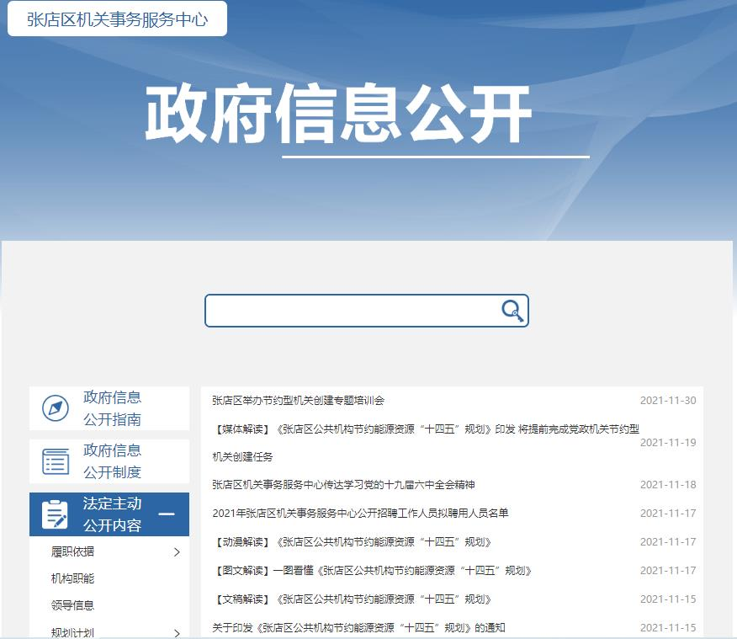
一是加强组织领导，下好“统筹棋”。调整淄博市张店区机关事务服务中心政务信息公开工作领导小组，明确专人负责政府信息公开的日常工作，做到有领导分管、专人负责、专人管理；通过层层细化分解，将工作任务落实到具体责任人员，以保障政府信息公开工作的顺利推进。
二是健全规章制度，下好“基础棋”。完善政府信息保密审查制度、定期清理制度、依申请公开制度、信息发布登记制度等相关制度，并在淄博市张店区人民政府门户网站进行公开，做到有章可循、有制可依。
三是丰富公开内容，下好“宣传棋”。本着“应公开，尽公开”的原则对政务公开网栏目进行优化，进一步丰富公开内容并及时更新，主动及时向社会公开可以公开的信息，以确保信息公开的完整性、全面性和时效性；严格执行信息公开保密审查制度，确保发布信息安全有效，积极稳妥推进信息公开工作。
四是方便查找利用，下好“便民棋”。进一步创新公开方法，丰富公开形式，拓宽公开渠道，确保操作简单明了，内容利于查找，让广大市民方便快捷地了解机关事务信息动态。
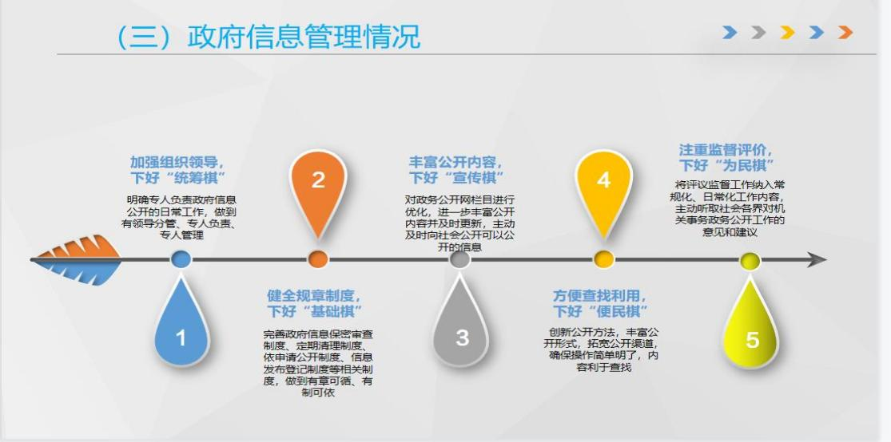
五是注重监督评价，下好“为民棋”。将评议监督工作纳入常规化、日常化工作内容，主动听取社会各界对机关事务政务公开工作的意见和建议，充分发挥人民群众和新闻舆论的监督作用，以利于改进工作、提升工作。
（四）政府信息公开平台建设情况。坚持“公开为常态，不公开为例外”的原则，通过淄博市张店区人民政府门户网站公开政务信息，扎实做好政府信息公开发布工作。积极落实政府信息公开审查机制，要求所有公开的政府信息均需填写《政府信息公开发布审批表》后按程序发布，按照“一查二看三校对”工作法把好信息发布关。通过“融公开工作台”开设政府信息公开指南、政府信息公开制度、法定主动公开内容、政府信息公开年报、政府信息依申请公开等五大板块公开业务信息，通过政务中心LED电子显示屏和中心宣传公告栏公开政策信息，并落实专人认真做好专栏的日常维护工作。完善《淄博市张店区机关事务服务中心政务公开工作组织领导信息》，公开分管领导、机构设置、工作职责和工作人员联系方式，进一步提升便民服务实效。
（五）监督保障情况。
一是完善政务公开保障机制。印发《张店区机关事务服务中心2021年政务公开工作实施方案》，从指导思想、工作原则、工作内容和工作要求等方面进行全面规范，按照“应公开、尽公开”工作要求，全面梳理公开事项，根据机关事务工作实际，细化公开内容，进一步提高政务公开工作的针对性和实效性。
二是加强政务公开业务培训。印发《张店区机关事务服务中心2021年度政务公开工作培训计划》，建立业务培训机制，加强政务公开业务培训，组织各科室相关人员进行理论和实践培训，不断提高相关工作人员的政策把握能力、舆情研判能力、回应引导能力和实际操作能力。2021年参加上级政务公开工作专题会及业务推进培训会7次，召开政务公开推进会议2次，组织全体人员开展政务公开培训1次。
三是工作考核情况。制定政务公开考核机制，由中心办公室定期对各科室及中心重点领域信息公开工作进行督查，确保责任落实到位。抓好常态化考核工作，把政务公开作为年度工作目标管理的重要内容，切实做到与日常业务工作同部署、同开展、同落实。
四是社会评议和责任追究结果情况。在淄博市张店区政府门户网站设立机构职能、决策事项目录、职责边界清单、公共资源配置等栏目，自觉接受社会对我中心开展机关事务服务保障工作的监督，目前未收到不良评议。
二、主动公开政府信息情况
第二十条第（一）项
信息内容 | 本年制发件数 | 本年废止件数 | 现行有效件数
规章 | 0 | 0 | 0
行政规范性文件 | 0 | 0 | 0
第二十条第（五）项
信息内容 | 本年处理决定数量
行政许可 | 0
第二十条第（六）项
信息内容 | 本年处理决定数量
行政处罚 | 0
行政强制 | 0
第二十条第（八）项
信息内容 | 本年收费金额（单位：万元）
行政事业性收费 | 0

三、收到和处理政府信息公开申请情况
（本列数据的勾稽关系为：第一项加第二项之和，等于第三项加第四项之和） |  |  | 申请人情况
 |  |  | 自然人 | 法人或其他组织 |  |  |  |  | 总计
 |  |  |  | 商业企业 | 科研机构 | 社会公益组织 | 法律服务机构 | 其他
一、本年新收政府信息公开申请数量 |  |  | 0 | 0 | 0 | 0 | 0 | 0 | 0
二、上年结转政府信息公开申请数量 |  |  | 0 | 0 | 0 | 0 | 0 | 0 | 0
三、本年度办理结果 | （一）予以公开 |  | 0 | 0 | 0 | 0 | 0 | 0 | 0
 | （二）部分公开（区分处理的，只计这一情形，不计其他情形） |  | 0 | 0 | 0 | 0 | 0 | 0 | 0
 | （三）不予公开 | 1.属于国家秘密 | 0 | 0 | 0 | 0 | 0 | 0 | 0
 |  | 2.其他法律行政法规禁止公开 | 0 | 0 | 0 | 0 | 0 | 0 | 0
 |  | 3.危及“三安全一稳定” | 0 | 0 | 0 | 0 | 0 | 0 | 0
 |  | 4.保护第三方合法权益 | 0 | 0 | 0 | 0 | 0 | 0 | 0
 |  | 5.属于三类内部事务信息 | 0 | 0 | 0 | 0 | 0 | 0 | 0
 |  | 6.属于四类过程性信息 | 0 | 0 | 0 | 0 | 0 | 0 | 0
 |  | 7.属于行政执法案卷 | 0 | 0 | 0 | 0 | 0 | 0 | 0
 |  | 8.属于行政查询事项 | 0 | 0 | 0 | 0 | 0 | 0 | 0
 | （四）无法提供 | 1.本机关不掌握相关政府信息 | 0 | 0 | 0 | 0 | 0 | 0 | 0
 |  | 2.没有现成信息需要另行制作 | 0 | 0 | 0 | 0 | 0 | 0 | 0
 |  | 3.补正后申请内容仍不明确 | 0 | 0 | 0 | 0 | 0 | 0 | 0
 | （五）不予处理 | 1.信访举报投诉类申请 | 0 | 0 | 0 | 0 | 0 | 0 | 0
 |  | 2.重复申请 | 0 | 0 | 0 | 0 | 0 | 0 | 0
 |  | 3.要求提供公开出版物 | 0 | 0 | 0 | 0 | 0 | 0 | 0
 |  | 4.无正当理由大量反复申请 | 0 | 0 | 0 | 0 | 0 | 0 | 0
 |  | 5.要求行政机关确认或重新  出具已获取信息 | 0 | 0 | 0 | 0 | 0 | 0 | 0
 | （六）其他处理 | 1.申请人无正当理由逾期不补正、行政机关不再处理其政府信息公开申请 | 0 | 0 | 0 | 0 | 0 | 0 | 0
 |  | 2.申请人逾期未按收费通知要求缴纳费用、行政机关不再处理其政府信息公开申请 | 0 | 0 | 0 | 0 | 0 | 0 | 0
 |  | 3.其他 | 0 | 0 | 0 | 0 | 0 | 0 | 0
 | （七）总计 |  | 0 | 0 | 0 | 0 | 0 | 0 | 0
四、结转下年度继续办理 |  |  | 0 | 0 | 0 | 0 | 0 | 0 | 0

四、政府信息公开行政复议、行政诉讼情况
行政复议 |  |  |  |  | 行政诉讼
结果  维持 | 结果纠正 | 其他结果 | 尚未  审结 | 总  计 | 未经复议直接起诉 |  |  |  |  | 复议后起诉
 |  |  |  |  | 结果维持 | 结果纠正 | 其他  结果 | 尚未  审结 | 总计 | 结果维持 | 结果  纠正 | 其他  结果 | 尚未审结 | 总计
0 | 0 | 0 | 0 | 0 | 0 | 0 | 0 | 0 | 0 | 0 | 0 | 0 | 0 | 0
五、政府信息公开工作存在的主要问题及改进情况
2021年，在各级领导关怀下，淄博市张店区机关事务服务中心政府信息公开工作在加强信息公布、强化平台建设、增强信息公开力度等方面都取得了新进展，但也存在政府信息公开内容有待充实完善，部分信息发布更新不够及时的情况。2022年将重点做好以下几个方面工作：
一是进一步健全体制机制。建立健全政府信息公开工作长效机制，定期研究和解决政府信息公开工作中的问题，通过规范和完善相关制度，打牢政府信息公开工作基础。
二是进一步加强公开力度。拓宽公开渠道，及时更新、维护公开信息，把人民群众普遍关心、涉及人民群众切身利益的问题作为工作重点，依法及时地公开，提高政府信息公开的针对性、服务性和有效性。
三是进一步完善公开内容。加强所属科室间协作交流，主动及时向社会公开可以公开的信息，以确保政府信息公开的完整性、全面性和时效性。
六、其他需要报告的事项
1.2021年度，我单位未收到政府信息公开申请，不存在办理信息公开申请过程中收取信息处理费情况。
2.2021年度人大代表建议和政协委员提案办理情况。2021年我单位共承办政协委员会提案1件（淄博市张店区政协十二届五次会议第104号提案），人大代表建议0件，办理结果为：已列入计划拟解决1件。

